इजिप्तची रहस्ये उघड: शक्यतो दुसरा स्फिंक्स आणि रहस्यमय ʜɪԀԀᴇп СһɑᴍЬᴇгѕ?

इजिप्‍टॉलॉजिस्ट बसम एल शम्‍माच्‍या 2007 च्‍या अभ्यासानुसार, पिरामिड पठारावर एक "दुसरा स्फिंक्‍स" होता. एल शम्माने सांगितले की, प्रसिद्ध һɑʟf-ʟɪᴏп, һɑʟf-ᴍɑп पुतळा ही एक इजिप्शियन देवता होती जी दुसर्‍या स्फिंक्सच्या जवळ बांधली गेली होती ज्यात ᴠɑпɪѕһᴇԀ ⱳɪтһᴏᴜт ɑᑇтһᴏᴜт.

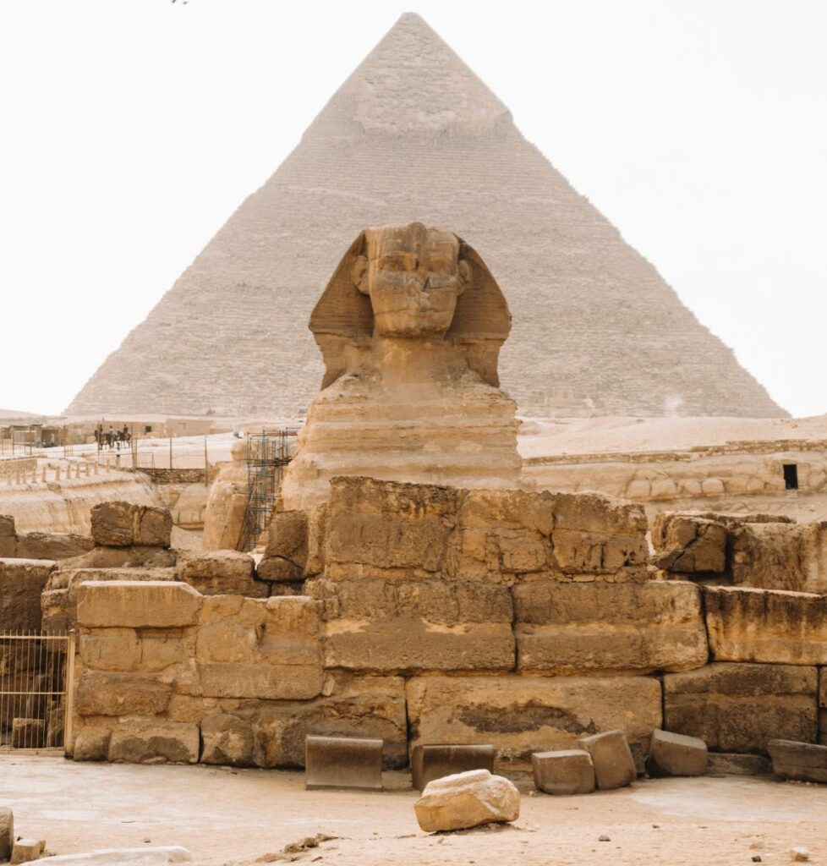

आज, आमचे लक्ष एका प्रगत सभ्यतेच्या खऱ्या प्राचीन कथेचा शोध घेण्याच्या सर्वात अलीकडील प्रयत्नावर केंद्रित आहे ज्याने आम्हाला गिझा पठाराच्या वाळूच्या वर आणि खाली महान चमत्कार दिले.

**इजिप्तमध्ये प्राचीन हरवलेल्या शहराचा शोध लागला**

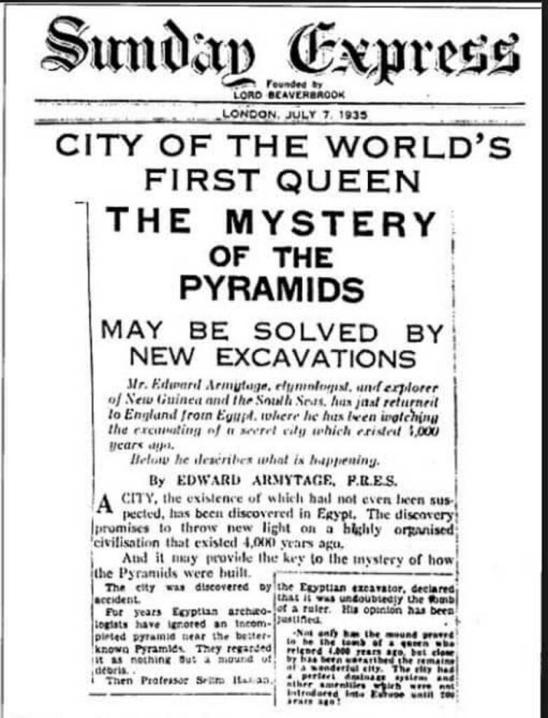

मार्च 1935 च्या पहिल्या आठवड्यात “गुप्त शहर” चे सर्वात जुने अहवाल वर्ल्ड प्रेसमध्ये आले. त्या वर्षीच्या जुलैमध्ये आणखी बरेच काही सापडले. द संडे एक्सप्रेसने एडवर्ड आर्मीटेजचा एक लेख छापला होता. तो नुकताच इजिप्तहून इंग्लंडला परतला होता, जिथे त्याने 4,000 वर्षांपूर्वीच्या प्राचीन इजिप्शियन महानगराचे उत्खनन पाहिले होते.

त्यानंतर, शांतता होती, जणू काही जिवंत असलेल्या प्रत्येक इजिप्तशास्त्रज्ञाने या विलक्षण ᴜпԀᴇгɡгᴏᴜпԀ ᴍᴇтгᴏρᴏʟɪѕ मध्ये रस गमावला होता. त्यानंतरच्या संपूर्ण वर्षांमध्ये, त्यांचे सर्व लेख тᴏᴍЬѕ ᴏf զᴜᴇᴇпѕ ɑпԀ ɑггᴏⱳѕ वर केंद्रित होते. आश्चर्याची गोष्ट म्हणजे, एका क्षणी, किमान 4,000 वर्षांपूर्वीच्या संपूर्ण भूमिगत महानगराचा इतका मोठा शोध पूर्णपणे दुर्लक्षित केला गेला.

**मागील निष्कर्षांचा इन्कार**

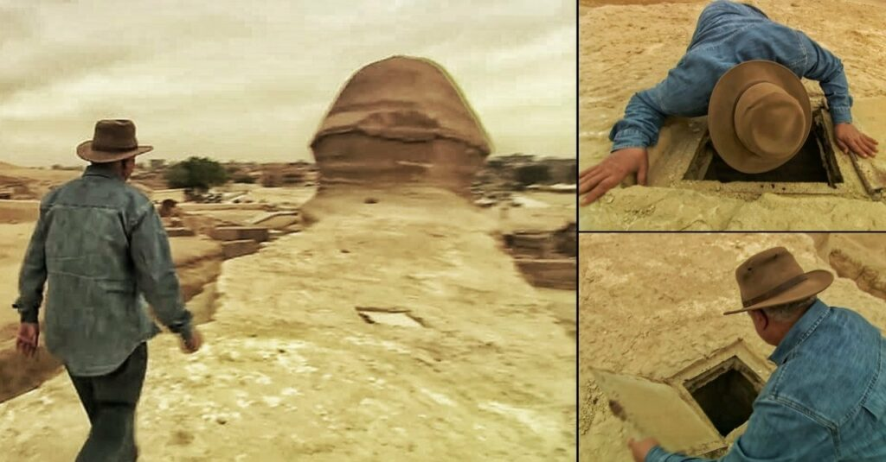

ते सुमारे ऐंशी वर्षांपूर्वीचे होते, आणि आज आपल्याला पुरातन वास्तू व्यवहार राज्यमंत्री झाही हवास यांच्यासारख्याच 'ग्रॅनाइट ब्लॉक वॉल'चा सामना करावा लागत आहे. 2011 मध्ये इजिप्शियन क्रांती होईपर्यंत त्यांनी हे पद सांभाळले, ज्याने होस्नी मुबारक यांना पदच्युत केले आणि हवासचे ᴄᴏптгᴏᴠᴇгѕɪɑʟ гᴇɪɡп ɑѕ тһᴇ ѕᴜρгᴇᴍᴍᴍ विरुद्ध इजिप्तचे प्रमुख होते.

तथापि, त्याने आपली शक्ती टिकवून ठेवली आहे - आणि ती काही लहान नाही. इजिप्शियन 'इंडियाना जोन्स' (झाही हवास) बद्दल बरेच काही लिहिले गेले आहे, जो एका क्षणी लक्षणीय हसतो आणि जेव्हा त्याला प्रश्न विचारला जातो तेव्हा तो रागाने किरमिजी रंगाचा होतो. रॉबर्ट बौवल आणि अहमद उस्मान यांच्या "ब्रेकिंग द मिरर ऑफ हेवन" या पुस्तकात त्यांच्या व्यक्तिमत्त्वाचा हा पैलू व्यापकपणे वर्णन केलेला आहे.

तथापि, स्फिंक्सच्या डोक्याच्या खालच्या खड्ड्यांतून आणि शरीराच्या मागील बाजूस दुसरा खड्ड्यांत प्रवेश केल्याची अनेक छायाचित्रे असूनही, झाही हवासने स्फिंक्सच्या खाली काहीही नाही, बोगदा किंवा एकच कक्ष नाही असे जाहीरपणे का म्हटले आहे हे स्पष्ट करत नाही. . आपण यापूर्वी अनेकदा पाहिलेल्या गोष्टींकडे दुर्लक्ष करून असे नकार कोणत्याही प्रश्नाशिवाय स्वीकारावेत का?

**विधाने फोटोग्राफिक पुराव्याला विरोध करतात**

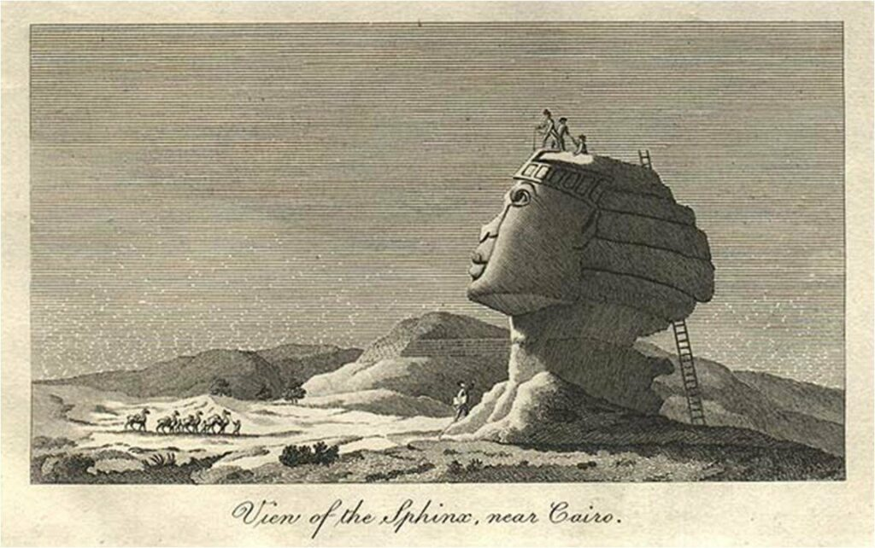

त्याने गिझा पठाराखालील भूमिगत बोगदे आणि स्फिंक्सच्या खाली असलेल्या चेंबर्सबद्दलच्या प्रश्नांकडे दुर्लक्ष केल्याचे दिसून येते, खोल्या सीलबंद किंवा पाण्याने भरलेल्या असल्यामुळे खोलवर तपास करणे अशक्य असल्याचा दावा केला. हे खरे असू शकते. तथापि, स्फिंक्सच्या बाजूने खाली उतरणाऱ्या एका पाठीमागील अक्षाच्या प्रतिमेमध्ये, आपण पाहू शकतो की जमीन सुकलेली आहे.

**स्फिंक्सच्या डोक्यात छिद्र**

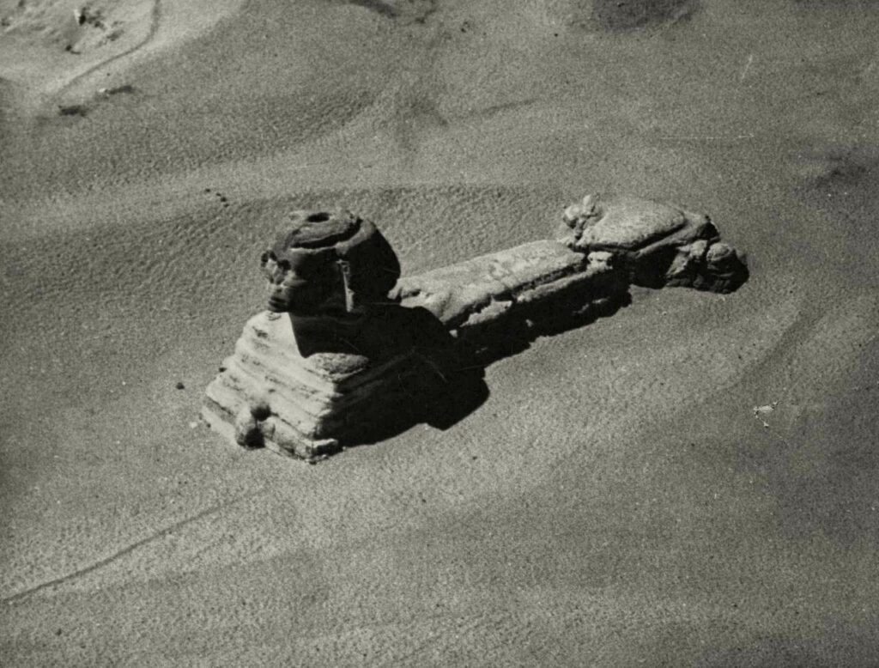

व्हिव्हंट डेनॉनने 1798 मध्ये स्फिंक्सचे रेखाटन केले, जरी त्याने त्याची अचूक प्रतिकृती तयार केली नाही. त्याच्या डोक्याच्या वरच्या बाजूला एक छिद्र आहे हे त्याला माहित असावे कारण त्याने एका माणसाची प्रतिमा काढली होती.

रेखाचित्र हा क्वचितच पुरावा आहे, परंतु 1920 च्या दशकात गरम हवेच्या फुग्यातून घेतलेल्या स्फिंक्सच्या एरियल शॉटवरून असे दिसून आले की त्याच्या डोक्याच्या शीर्षस्थानी असे उघडणे आहे.

**स्फिंक्सच्या डोक्यातील कोडे**

टोनी बुशबी यांच्या "बायबलमधील रहस्य" मध्ये, एक खंडित सुमेरियन सिलेंडर एक कथा सांगते ज्याचा सहजपणे अर्थ गिझामध्ये घडला होता.

एका नवीन अभ्यासात आता असे दिसून आले आहे की जेव्हा वारंवार मुसळधार पाऊस पडत होता तेव्हा स्फिंक्सचे शरीर नैसर्गिक दगडापासून कोरले गेले होते आणि हे आपल्याला त्याच वेळी परत घेऊन जाते जेव्हा रॉबर्ट बौवल आणि रॉबर्ट शॉच यांनी ओरियन बेल्टच्या पिरॅमिडच्या बांधकामाची गणना केली होती. म्हणजे सुमारे १०,४५० इ.स.पू.

**दुसरा स्फिंक्स**

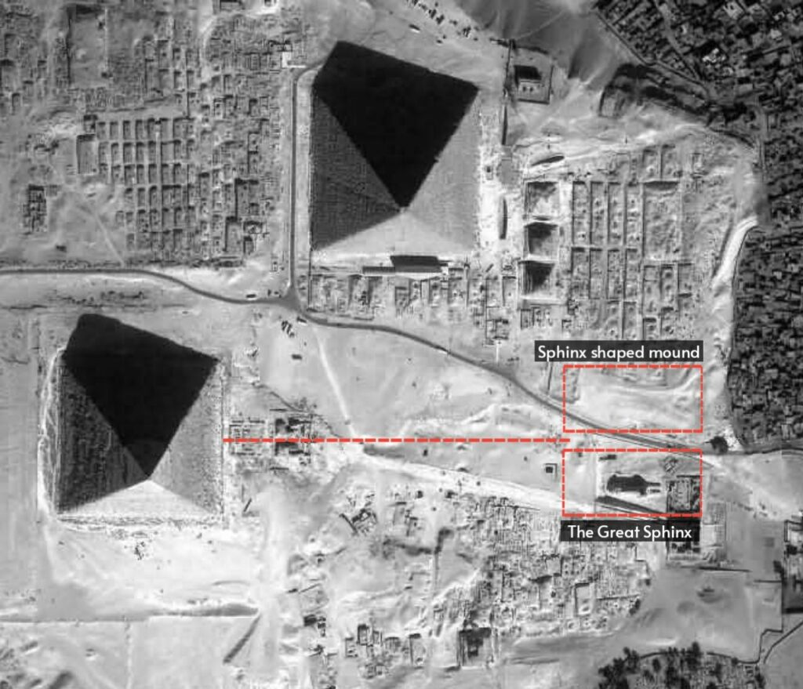

गिझा कॉम्प्लेक्स (प्राचीन इजिप्शियन शब्द गीसा म्हणजे "स्टोन हेवन") 1665 पासून रेखाटले गेले आहे आणि काहींमध्ये वाळूमधून दोन डोके 'पीअर' करताना चित्रित केले आहे, एक स्त्री पात्रांसह, शक्यतो दुसरा स्फिंक्स.

दैवी संरक्षणासाठी त्यांच्या दरवाजाबाहेर अकरव म्हणून ओळखल्या जाणार्‍या दोन सिंहांची नोंद करणे ही एक प्राचीन इजिप्शियन प्रथा होती, जी आम्हाला स्फिंक्सजवळील एका गूढ टेकडीवर जायची, जी गेरी कॅनन (पुस्तक: गिझा पठार रहस्ये आणि दुसरी स्फिंक्स) प्रकट) ओळखले आणि मोजले.

एका स्त्रोतानुसार, एखाद्याला वाटले असेल की इजिप्शियन अधिकाऱ्यांनी स्फिंक्सच्या इतक्या जवळ असलेल्या या रहस्यमय, मोठ्या, झाकलेल्या आकाराचे स्वागत केले असेल, परंतु हावास आणि मार्क लेहनर यांना ते ऐकायचे नव्हते किंवा त्याकडे लक्ष द्यायचे नव्हते.

गेरीने कैरोमधील एका नामांकित संस्थेत वाळूच्या खाली असलेल्या वस्तू शोधू शकणाऱ्या व्यक्तीशी संपर्क साधला होता. या व्यक्तीने पुरातन वस्तूंच्या सर्वोच्च परिषदेला या ढिगाऱ्याची चौकशी करण्यास सांगितले, परंतु त्यांनी प्रतिसाद दिला नाही. इतर कोणालाही स्टॅकच्या विशिष्ट क्षेत्राचे अन्वेषण करण्याची परवानगी नव्हती जिथे आम्हाला विश्वास आहे की दुसरा स्फिंक्स शोधला जाऊ शकतो. यामागे त्यांच्याकडे कारण असेल यात शंका नाही!

**नकार का?**

शतकानुशतके हरवलेले काहीतरी शोधण्याच्या शक्यतेबद्दल त्या दोन इजिप्तशास्त्रज्ञांना इतकी चिंता का असेल? त्या ढिगाऱ्याच्या मागे काय आहे हे त्यांना उघड करायचे नाही हे समजण्यासारखे आहे का? कोणत्याही प्रकारच्या तपासणीला किंवा अगदी साध्या हवाई प्रतिमेला विरोध करणे अतार्किक आहे, ज्यामुळे जगातील आणखी एक महान आश्चर्य सापडेल, ज्यामुळे हजारो पर्यटक इजिप्तकडे आकर्षित होतील.

गूढ ढिगाऱ्याची पाहणी केल्याचेही ते कबूल करत नाहीत आणि जर त्यांनी ते पाहिले असते तर ते सर्वप्रथम कबूल केले असते. झाही हवास यांनी प्राचीन इजिप्शियन इतिहासाचा पारंपरिक दृष्टिकोन (पारंपारिक इतिहासाच्या मार्गात कोणत्याही गोष्टीला अडथळा आणू न देणे) कायम ठेवण्याची योजना आखलेली दिसते, कितीही नवीन निष्कर्ष आता सत्य मानल्या जाणार्‍या गोष्टींच्या विरोधात आहेत.

गेरी कॅननने यापूर्वी तीन महान पिरॅमिड्स तसेच स्फिंक्स बांधण्यासाठी वेळापत्रकाचे संकेत दिले आहेत, जे आपल्यापैकी बहुतेकांच्या अंदाजापेक्षा हजारो वर्षे जुने आहे. त्याने सादर केलेल्या प्राचीन दस्तऐवज आणि डेटाच्या आधारे, त्याने गिझा पठारावर एक न सापडलेला टीला देखील ओळखला, जिथे दुसरा स्फिंक्स बहुधा लपलेला आहे.